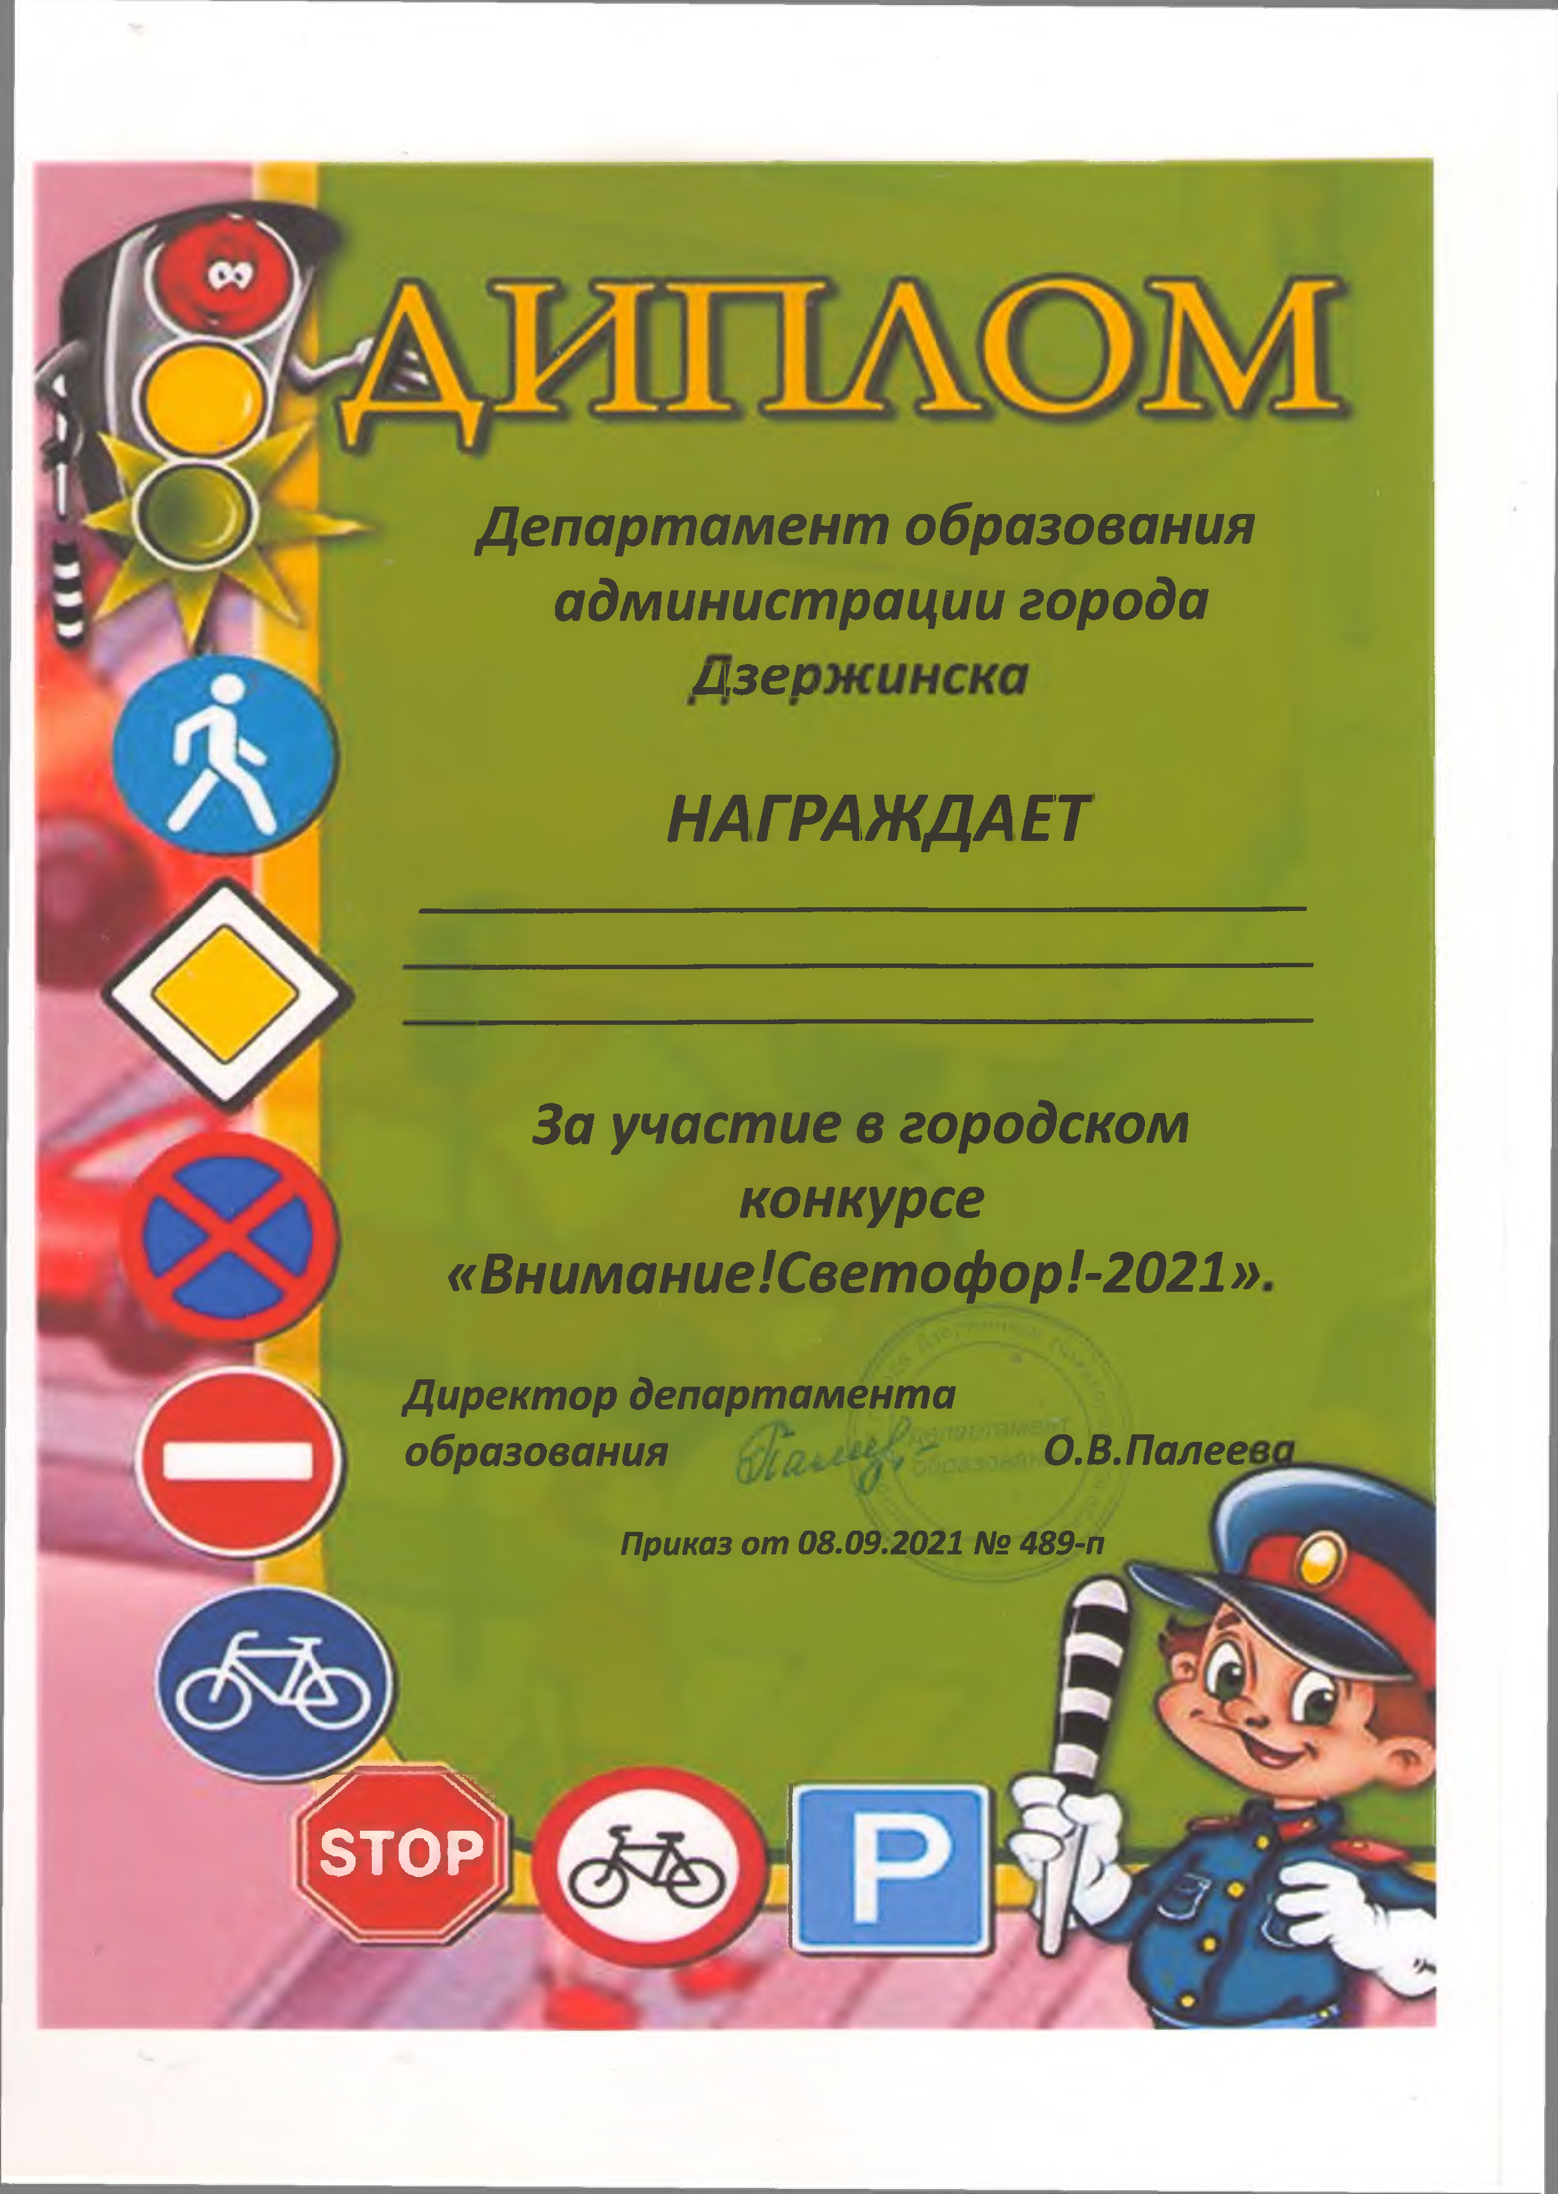

воспитателя МБДОУ «Детский сад №69»
Акимову Ольгу Александровну
и воспитанников разновозрастной группы

